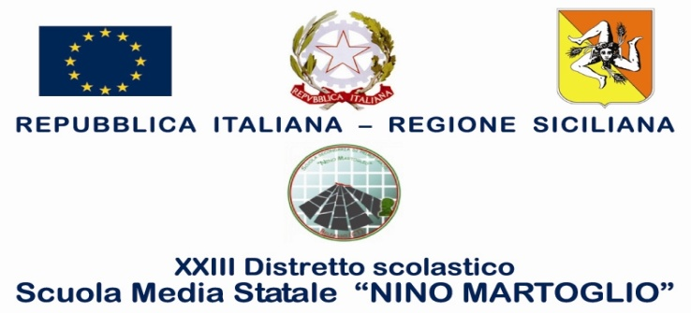

COMUNICAZIONE N. 158 AL PERSONALE DELLA SCUOLA
AI GENITORI E AGLI ALUNNI
DI TUTTE LE CLASSI

Oggetto: Vacanze pasquali.

Si comunica che, così come da calendario scolastico regionale, le vacanze pasquali avranno inizio giorno 13/04/2017 (giovedì) e si concluderanno giorno 18/04/2017 (martedì).
Giorno 12/04/2017 (mercoledì) le lezioni si concluderanno alle ore 14.00.
Le lezioni del Corso di Strumento Musicale si svolgeranno regolarmente.
Le lezioni riprenderanno regolarmente giorno 19/04/2017 (mercoledì).

A tutto il personale, agli alunni e alle loro famiglie rivolgo i più cari Auguri per serene vacanze Pasquali.

I Sigg. proff. che leggeranno la presente sono pregati di farne prendere nota agli alunni perché ne informino le famiglie.

Belpasso, 07/04/2017 F.to*
Il Dirigente Scolastico
Prof.ssa Anna Spampinato
( *Firma autografa omessa ai sensi dell’art. 3, comma 2, del D.L.vo n. 39/93)

